Arts et robotique avec l’utilisation des microcontrôleurs Micro:bit et LilyPad

MUL -17 Art et Robotique

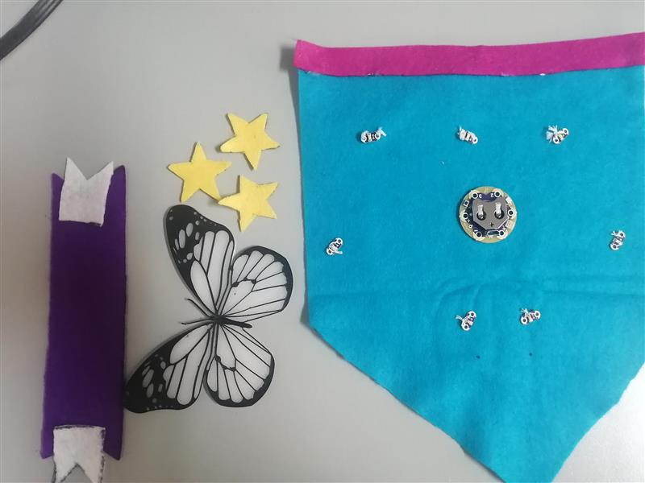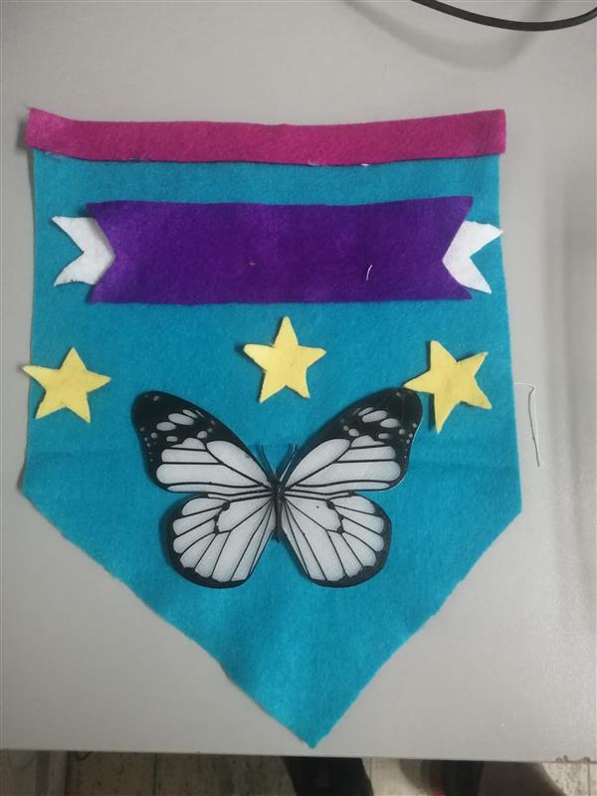
Nous avons utilisé un LilyPad mini avec la programmation précodée, l’impression 3D pour le papillon et des LED de différentes couleurs pour illuminer au travers de la feutrine.

Les élèves choisissent eux-mêmes le design de leur création en feutrine tout en respectant l’idée d’un badge ou d’un drapeau représentatif d’eux-mêmes. Idem pour l’impression 3D. Pour le papillon, nous avons imprimé la section en noir et celle en blanc/translucide en deux morceaux afin de laisser filtrer la lumière colorée des LED au travers des ailes. Les autres LED ont été choisies par les élèves en fonction de la couleur de la feutrine appliquée par-dessus.
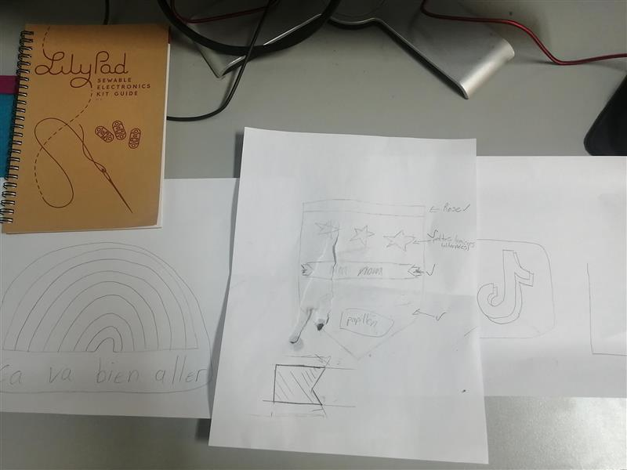
Nous avons commencé la séquence de l’activité par expliquer le projet et nous avons recherché des idées en ligne. Ensuite, les élèves ont créé leur croquis et choisi leurs couleurs. Ils ont testé leurs idées avec les LED et les matériaux disponibles. Idem pour le choix d’impression 3D.
Les élèves ont ensuite eu 5 périodes pour compléter leur projet.
Nous avons appris les rudiments de l’électricité, la polarité des piles et des LED ainsi que les problèmes liés à un court-circuit avec la couture électronique. Les élèves se sont essayés avec Tinkercad pour leur design en 3D et ont appris le fonctionnement d’un programme de préparation à l’impression 3D avec Dermel et Flashforge. Ils ont collé leurs sections 3D, conceptualisé et découpé leurs sections en feutrine et assemblé le tout avec le moyen approprié après quelques tests : colle blanche, colle chaude, colle contact, couture…
Un beau projet à refaire l’an prochain, mais en prévoyant plus de temps à la préparation par les élèves. Prévoir un cahier de charge pour les élèves sera à ajouter, un peu comme celui pour la marionnette dans la section de la FAD précédente. Très apprécié des élèves ayant complété le projet. Autres variantes du projet à apporter pour offrir plus de choix aux élèves dans la thématique du projet. Aussi, prévoir plus de temps pour les impressions 3D qui peuvent s’éterniser lorsque des pépins technologiques arrivent et que nous avons plusieurs impressions pour le même groupe. Il devient donc un projet à longue échelle où nous aurions des pauses entre chaque section de conception/réalisation avec d’autres projets, sinon d’avoir une ferme à impression 3D et quelqu’un pour l’aide technique

Matthieu Gélinas

N.B. Cette activité est en développement et les images avec le produit terminé n’ont pas été prises.

